POTENSI PENGEMBANGAN TANAMAN BUAH DI KABUPATEN BOYOLALI
¹Supriyadi Santoso, ²Dwi Suci Lestariana*
^{1,}Mahasiswa Program Studi Agroteknologi Universitas Boyolali
² Program Studi Agroteknologi Universitas Boyolali
¹dwisucilestariana@gmail.com

I N F O A R T I K E L

Diterima : 24 Maret 2024
Direvisi : 31 Maret 2024
Disetujui : 01 April 2024

A B S T R A K

Tanaman Buah di Kabupaten Boyolali memiliki potensi yang besar untuk dikembangkan. Hal ini sebagai potensi untuk meningkatkan kesejahteraan masyarakat khususnya petani buah. Penelitian ini bertujuan untuk menganalisis potensi tanaman buah-buahan lokal di Kabupaten Boyolali, untuk menggambarkan garis batas lahan yang tersedia, untuk mengevaluasi kesesuaian lahan tanaman buah, untuk menetapkan lokasi lahan yang potensial bagi tanaman buah, serta untuk pemanfaatan tanaman buah secara optimal. Metode penelitian adalah dengan menggunakan studi literatur, observasi, dan wawancara. Hasil penelitian menyatakan bahwa Sebanyak 20 tanaman buah yang berpotensi ditanam di kabupaten Boyolali paling banyak berproduksi buah antara lain buah manga, alpukat, papaya, pisang. Daerah yang berpotensi untuk ditanam tanaman buah buahan antara lain seluruh kecamatan yang ada di Kabupaten Boyolali kecuali sebagaian dari kecamatan selo dengan daerah pegunungan dan tingkat kemiringan yang lebih dari 40%.

Kata Kunci :
Boyolali, Hortikultura, Potensi Tanaman Buah.

- Pendahuluan
Semakin meningkatnya jumlah penduduk tentunya akan meningkat jumlah kebutuhan akan pangan yang berdampak pada peningkatan sumber daya lahan untuk mencukupi kebutuhan pada sektor pertanian, dan tentunya lahan potensial akan sangat terbatas (Djaenudin, 2009). Di sisi lain lahan pertanian menjadi sempit dan terbatas akibat meningkatnya pemukiman dan lahan lahan potensial dijadikan untuk keperluan non pertanian, akibatnya produksi pertanian juga akan menurun.
Saat ini pertanian memegang peranan penting dalam meningkatkan perekomian nasional. Pertanian di Indonesia telah dikembangkan dan di laksanakan secara bertahap dan berkelanjutan dengan tujuan produksi pertanian dapat meningkat yang tentunya dapat meningkatkan kesejahteraan petani melalui peningkatan produksi, peningkatan pendapatan dan peningkatan kesejahteraan (Woentina, 2015).
Sub sektor pertanian yang potensial dalam hal ini hortikultura telah didorong untuk meningkatkan kesejahteraan petani, ekonomi daerah, ekonomi nasional dan meningkatkan pendapatan negara melalui ekspor. Pada tahun 2021 sub sektor hortikultura pada kuartal I dan II mencatatkan pertumbuhan sebesar 3,01% dan 1,84%. Hal ini sub sektor hortikultura memberikan kontribusi yang sangat baik dalam struktur PDB Nasional. Setahun sebelumnya, ekspor hortikultura mencapai USD 645,48 juta, meningkat 37,75% dibandingkan tahun 2019. Peningkatan ekspor ini didominasi oleh komoditas buah-buahan selama masa pandemi Covid-19 tahun 2020. Nilai ekspor buah-buahan tahun 2020 tercatat sebesar USD 389,9 juta, meningkat 30,31% dibanding tahun 2019 (Ekon.Go.Id, 2021).
Kabupaten Boyolali meiliki potensi yang besar untuk bidang pertanian khususnya produk hortikultura tanaman buah. Akan tetapi, saat ini kajian kepustakaan tentang potensi Kabupaten Boyolali tentang Pengembangan Tanaman Buah belum banyak dilakukan. Penelitian ini merupakan penelitian kepustakaan dengan menggunakan studi kepustakaan dan metode observasiuntuk mengetahui potensi pengembangan tanaman buah di Kabuaten Boyolali.
Adapun tujuan penelitian ini antara lain :
- Untuk menganalisis potensi tanaman buah-buahan local kabupaten Boyolali, Jawa Tenagah, Indonesia.
- Untuk menggambarkan garis batas lahan yang tersedia untuk buah yang berpotensi.di Kabupaten Boyolali, Jawa Tengah, Indonesia.
- Mengevaluasi kesesuaian lahan untuk tanaman buah berpotensi yang ada di Kabupaten Boyolali, Jawa Tengah, Indonesia.
- Menetapkan lokasi lahan yang berpotensi untuk tanaman buah agar dapat dikembangkan dan ditingkatkan di wilayah Kabupaten Boyolali, Jawa Tengah, Indonesia.
- Agar tanaman buah lokal yang ada dapat dimanfaatkam secara optimal dan berkelanjutan yang kemudian kesejahteraan masyarakat dapat meningkat tanpa ada kerusakan ataupun degradasi sumber daya alama dan lingkungan yang merugikan kelangsungan hidup yang akan datang.

- metode penelitian
Metode Penelitian ini adalah metode observasi dan studi literatur melalui media online maupun media cetak, dengan ruang lingkup dibatasi pada komoditas tanaman buah di Kabupaten Boyolali.

- Hasil dan Pembahasan
- Potensi Buah yang Dikembangkan
Kabupaten Boyolali merupakan Propinsi Jawa Tengah yang terdiri dari 22 kecamatan, 6 kelurahan, dan 261 desa dengan luas wilayah 1.008,45 km² .Data yang digunakan berupa data primer dan data sekunder, Data sekunder didapatkan dari berbagai instansi yaitu web BPS Kabupaten Boyolali, Dinas Pertanian Kabupten Boyolali. Data primer diperoleh dari cek lapang berupa identifikasi karakteristik lahan dan wawancara kepada petani dan masyarakat.
Table 1. Buah buahan menurut jenis tanaman th 2019-2021
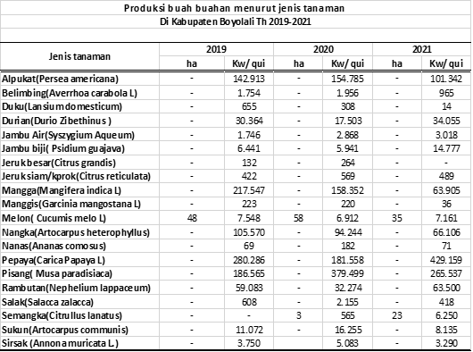
Terdapat 20 tanaman buah yang ditanam di wilayah kabupaten Boyolali yang berpotensi untuk dikembangkan (Table 1). Dari sekian tanaman buah yang dikembangkan yang paling banyak produktifitasnya terdapat 4 tanaman buah. Selain itu tanaman buah itu paling banyak ditemui disetiap perkebunan atau pekarangan karena tidak sulit untuk dirawat dan mudah tumbuh didaerah dataran tinggi dan rendah.
Survey ke petani dan ke pasar menunjukan bahwa banyak buah lokal yang dijual ke pasar tradisional dan memiliki potensi meningkatakan pendapatan masyarakat sekitar.

Tabel 2. Buah produksi terbesar
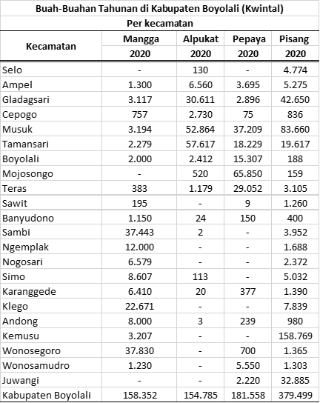
Berdasarkan tabel 2 diketahui bahwa mangga berpotensi untuk dikembangkan di Kecamatan Sambi, Kecamatan Klego, dan Kecamatan Wonosegoro. Alpukat berpotensi untuk dikembangkan di Kecamatan Tamansari dan Kecamatan Musuk. Pepaya berpotensi dikembangkan di Kecamatan Mojosongo, Kecamatan Musuk, dan Kecamatan Teras. Pisang berpotensi dikembangkan di Kecamatan Kemusu, Kecamatan Musuk, dan Kecamatan Gladaksari.
- Analisis Ketersediaan Lahan
Memilih lokasi yang sesuai untuk dikembangkan komoditas tertentu merupakan tahap awal dalam analisis ketersediaan lahan, Analisa dilakukan dengan menggabungkan data produksi dengan luas pertanian buah yang ada di kabupaten Boyolali (tabel 1).

Tabel 3. Penggunaan Lahan
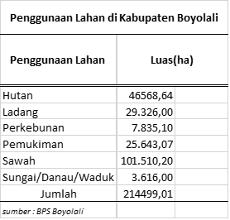
Lahan yang dikategorikan tidak tersedia untuk tanaman buah banyak terdapat di Kawasan hutan walupun masih ada Kawasan hutan yang masih bisa digunakan untuk penananam tanaman buah. Luas penggunaan lahan yang berpotensi paling luas adalah sawah dan ladang dengan luas wilayah 101.510,20 ha dan 29.326 ha Tabel 3).
Kondisi tanah di Kabupaten Boyolali terdapat 4 jenis tanah yaitu alluvial, grumusol, latosol dan regusol, yang didominasi tanah jenis latosol. Pada Kecamatan Juwangi, Wonosegoro dan Kemusu didominasi oleh jenis tanah regosol dan terdapat juga bagian yang jenis tanahnya alluvial dan grumusol. Tanah Latosol merupakan jenis tanah yang tebentuk dari pelapukan batu api lebih lanjut. Tanah alluvial merupakan suatu jenis tanah yang subur. Tanah Grumusol tidak cocok untuk tanaman karena merupakan jenis tanah yang terbentuk dari pelapukan batuan kapur, jenis tanah ini, karena tekstur yang kering dan mudah pecah. Tanah Regosol, merupakan jenis tanah yang terbentuk dari materai erupsi gunung berapi.

Tabel 4. Karakteristik Lahan di Kabupaten Boyolali
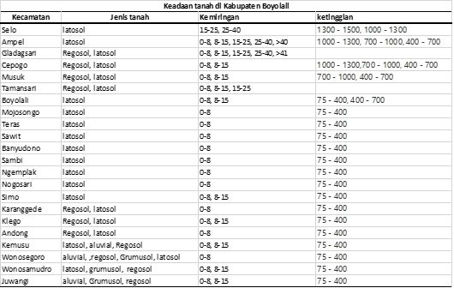

Tabel 5. Data Iklim Tahun 2019
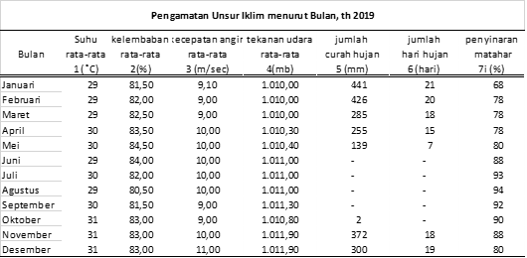
- Kriteria Penentu Lokasi Lahan
Penggunaan lahan di Kabupaten Boyolali dianalisa dan diperlukan beberapa kriteria, yang mana kriteria ini bersumber dari Badan Pusat Statistik Kabupaten Boyolali. Meenurut FAO (1976) ada 4 kriteria kesesuain lahan yaitu : Kelas S1 (sangat sesuai) ; Kelas S2 (cukup sesuai) ; Kelas S3 (sesuai marginal) ; Kelas N (tidak sesuai)
Kelas S1 tidak mempunyai faktor pembatas yang berarti atau nyata terhadap penggunaan secara berkelanjutan. Faktor pembatas bersifat kecil dan tidak akan mengurangi produktivitas lahan secara nyata. Kelas S2 mempunyai faktor pembatas yang akan berpengaruh terhadap produktivitasnya. Petani dapat mengatasi pembatas itu sendiri. Kelas S3 mempunyai faktor pembatas yang berat. Faktor pembatas pada kelas ini akan berpengaruh terhadap produktivitasnya, diperlukan tambahan masukan yang lebih banyak daripada lahan yang tergolong S2. Untuk mengatasi faktor pembatas pada S3 diperlukan biaya tinggi, sehingga perlu adanya bantuan atau campur tangan pemerintah atau pihak swasta. Kelas N mempunyai definisi tidak sesuai karena mempunyai faktor pembatas yang sangat berat dan/atau sulit diatasi oleh petani.
- Analisa Kesesuaian Lahan
Menganalisa kesesuian lahan untuk komoditas buah, dengan membandingkan karakteristik lahan dengan syarat tumbuh tanaman buah (Hardjowigeno, 2015). Syarat tumbuh meliputi curah hujan, suhu, tekanan udara, kecepatan angin, lama penyinaran matahari. Untuk data iklim didapat dari Badan Pusat Statistik Kabupaten Boyolali dan untuk kandungan tanah belum bisa didapatkan. Untuk karakteristik lahan di boyolali dapat dilihat dari tabel 4 dan tabel 5
Kriteria Jenis Tanah
Sebenarnya kriteria jenis tanah di kabupaten Boyolali dapat di tanamai semua jenis tanaman buah, hanyansebagian kecil yang tidak bisa ditanami seperti dekat pegunungan.

Tabel 6. Kriteria Tanah
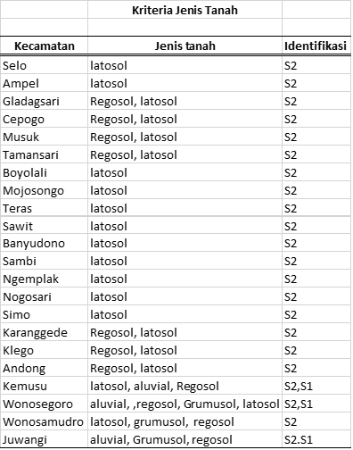

Kriteria Kemiringan Tanah
Untuk mempermudah dalam penanaman tanaman buah tentunya diperlukan tanah yang relative datar atau dengan kemiringan tertentu. Tanah diboyolali untuk tanah nya bervariasi dari dari 0 samapai lebih dari 40 derajat. Untuk kemiringan diatas 25 derajat biasanya banyak terdapat pada daerah pegungungan.

Tabel 7. Kriteria Kemiringan Tanah
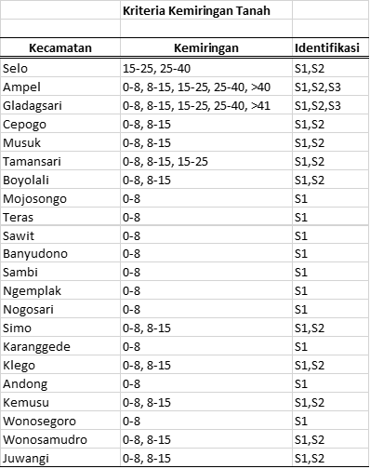

Penggunaan lahan
Penggunaan lahan di analisis digunakan untuk menghitung berapa besar wilayah di Kabupaten Boyolali yang dapat ditanami tanaman buah. Di Kabupaten Boyolali semua lahan berpotensi untuk ditanami tanaman buah kecuali daerah penggungan dengan sudut kemiringan lahan diatas 40 derajat dan daerah hutan lindung atau cagar alam.
Tabel 8. Penggunaan Lahan
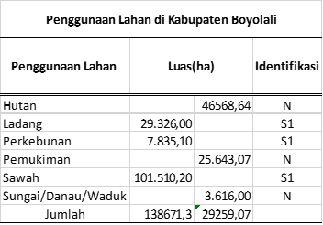
Ketersediaan Air
Air sangat diperlukan untuk tumbuh dan berkembang, ketersediaan air tentunya factor yang berpengaruh, curah hujan, kelebab udara, lama penyinaran dan suhu akan mempengaruhi tingkat ketersediaan air. Dari tabel 5 dapat dianalisi ketersediaan air di daerah Kabupaten Boyolali cukup,
- Tantangan yang Dihadapi
Pengembangan tanaman buah di Kabupaten Boyolali masih relative sedikit, banyak petani yang menanam buah hanya di pekarangan pekarang rumah, yang hasilnya digunakan sebagai penghasilan tambahan. Untuk tanaman buah melon dan semangka banyak yang ditanam di area persawahan, besarnya biaya produksi untuk tanaman buah melon dan semangka banyak petani yang kurang minat untuk menanam buah tersebut, menginggat tanaman tersebut rawan akan penyakit. Pupuk yang harganya tinggi juga menjadi sebab pertanian buah kurang maksimal untuk budidayanya.
Selama ini masyarakat Kabupaten Boyolali memasarkan hasil produksi buah mereka ke pasar pasar tradisional atau masyarakat sekitar, tentunya perlu marketing yang luas agar pemasaran hasil dapat ditampung dan di jual ke luar daerah. Banyaknya pemukiman, dibangunnya area industry ataupun proyek proyek besar yang muncul saat ini mengakibatkan area pertanian semakin sempit. Dari segi petani sendiri ketika tanah sudah di wariskan ke anak anaknya, banyak dari mereka yang tidak melanjutkan pertanian tersebut.

- Solusi yang Ditawarkan
Dari masalah yang didapat tentunya harus mencari solusi agar masalah tersebut dapat diatasi. Solusi tesebut antara lain :
- Membuka berbagi pelatihan untuk meningkatkan pengetahuan petani baik itu pelatihan pananaman buah sampai pengolahan hasil buah buahan.
- Membentuk paguyupan petani buah sebai wadah untuk saling membantu dan berbagi ilmu mengatasi masalah yang ada pada petani.
- Mempromosikan atau membuat konsep agro wisata agar pertanian buah buahan dapat berkembang, tentunya dengan menggandeng dari dinas dinas terkait atau dari pemerintah.

- kesimpulan

Sebanyak 20 tanaman buah yang berpotensi ditanam di kabupaten Boyolali paling banyak berproduksi buah antara lain buah manga, alpukat, papaya, pisang. Daerah yang berpotensi untuk ditanam tanaman buah buahan antara lain seluruh kecamatan yang ada di Kabupaten Boyolali kecuali sebagaian dari kecamatan selo dengan daerah pegunungan dan tingkat kemiringan yang lebih dari 40%.
Kecamatan yang direkomendasikan untuk tanaman buah antara lain cepogo, musuk, boyolali, taman sari, simo, klego, kemusu, wonosamudro, juwangi Sebagian ampel dan gladak sari.

Daftar PUSTAKA
[1]. Badan Pusat Statistik. (n.d.-a). Retrieved May 16, 2023, from https://boyolalikab.bps.go.id/statictable/2019/01/23/622/luas-areal-dan-produksi-tanaman-perkebunan-di-kabupaten-boyolali-tahun-2013.html
[2] Badan Pusat Statistik. (n.d.-b). Retrieved May 16, 2023, from https://boyolalikab.bps.go.id/statictable/2022/05/12/1419/luas-kawasan-hutan-di-kabupaten-boyolali-km2-2021.html
[3] Badan Pusat Statistik. (n.d.-c). Retrieved May 2, 2023, from https://boyolalikab.bps.go.id/indicator/55/433/1/-buah-buahan-semusim-luas-panen-dan-produksi-semangka-di-kabupaten-boyolali.html
[4] Beranda - perkim.id. (n.d.). Retrieved May 16, 2023, from https://perkim.id/
[5] Dinas Penanaman Modal dan Pelayanan Terpadu Satu Pintu. (n.d.). Retrieved May 16, 2023, from https://ppid.dpmptsp.jatengprov.go.id/sarpras/9
[6] Djaenudin, D. (2009). Prospek penelitian potensi sumber daya lahan di wilayah Indonesia. Jurnal Pengembangan Inovasi Pertanian, 2(4), 243–257.
[7] ekon.go.id. (2021). https://ekon.go.id/publikasi/ detail/3358/pengembangan-hortikultura-berorientasi-ekspor-

